宜蘭縣103年度國民中小學環境教育線上考評成績表
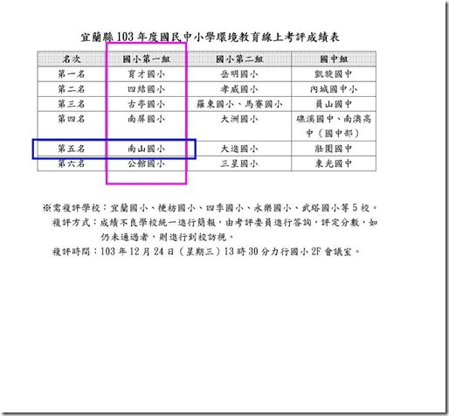
前年（103年度）獲評審肯定，是第一類（6班以下）國小第五名。
其它年度獲得「環保有功」學校，雖是陳年往事，
但環教網希望大家陳年往事也可以拿出來秀一秀，
那就只好現醜了，本來還有縣長頒獎，只可惜照片遺失了，還有一個獎是「環保有功教師喔」，可魯老師還是現醜一下，只是心裡想：「有沒有得獎，還不都是一樣的環保心在做事」。
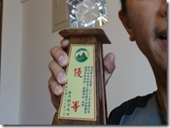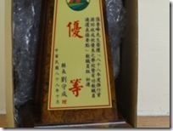
這是「環保有功教師」個人獎
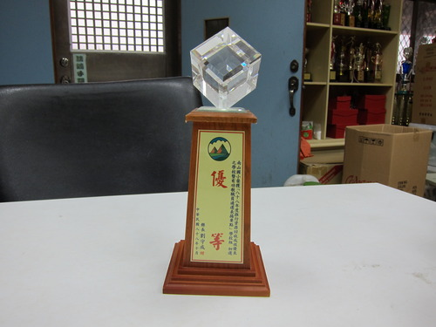
這是「南山國小」獎，和上面形式一樣，但字跡不一樣。
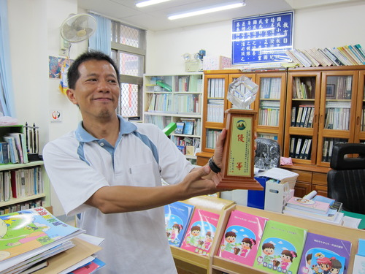
近年來，90年～108年，各年的環保考評皆為甲等，無複評。

